29 novembre 2010 NOTRE DEMARCHE DE PROJET 4ème MPi-CM
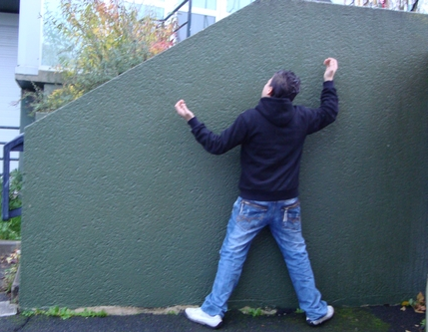
Mise en situation de notre projet JONGLEUR
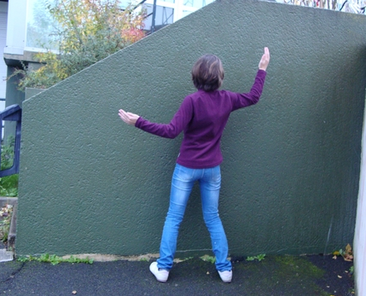

Jean et Sonia se prêtent à l’étude de la pose pour la recherche des attitudes

Les photos sont étudiées avec l’idée de mettre en forme les lignes de construction
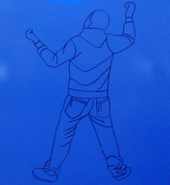
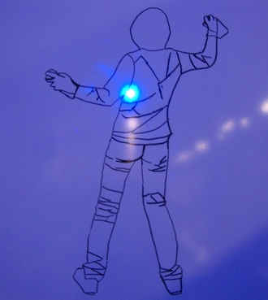

L’étude des lignes montre que l’attitude de Sonia nous apparaît plus souple que celle de Jean, trop figée, trop raide. De plus la position de Sonia nous fait penser à l’idée d’un personnage en train de taguer un mur

Notre projet jongleur peut-il évoluer vers la représentation d’un tagueur ?

Avant de répondre à cette question, Après cette remarque technique
et quelque soit le sujet retenu, une le sujet TAGUEUR est validé.
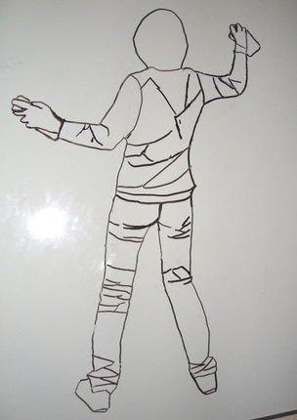
règle de construction est rappelée.
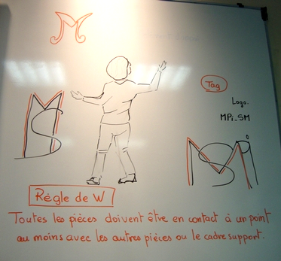

Toutes les pièces doivent être en contact à un point au moins avec les autres pièces ou le cadre support.

LES PREMIERS CHEMINEMENTS DE NOS ETUDES DU PROJET TAGUEUR

Les études particulières des mains tenant une bombe de peinture
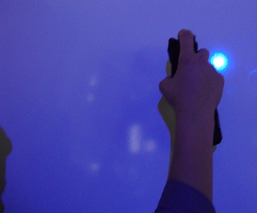
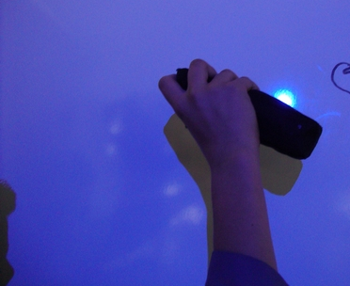
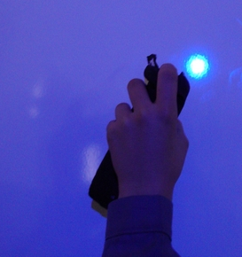

Main gauche Main droite
2 orientations dans la manière de tenir la bombe
NB : Une étude plus précise des lignes de construction est faite à l’échelle 1 pour comprendre les limites de la représentation qui doit tenir compte de l’épaisseur du fer utilisé (plat 20 x 5)

L’étude des zones pour le partage des tâches
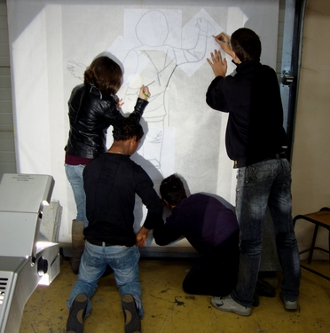
Chacun reproduit la partie de son travail en s’appliquant à suivre au rétroprojecteur les lignes de construction le concernant

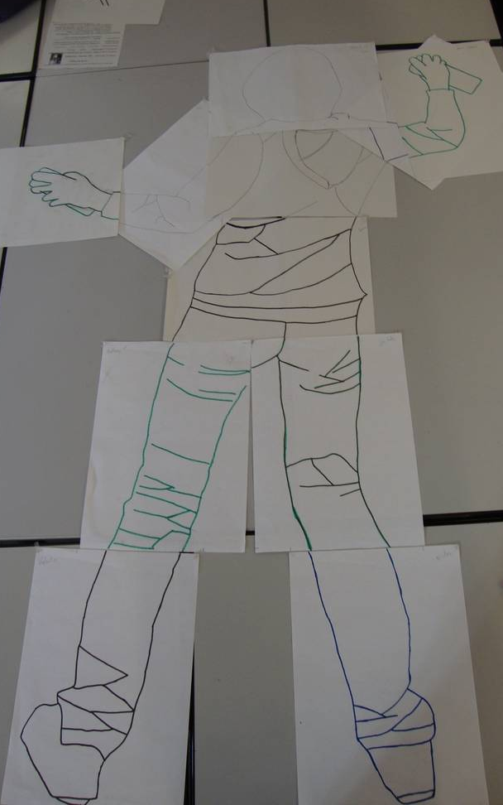

L’assemblage des dessins juxtaposés permet d’observer le travail personnel que chacune et chacun va devoir réaliser pour participer efficacement à la fabrication de l’ensemble du personnage.

Une étude particulière est reprise pour la capuche. Elle est proposée par M. Satony.

Il faudra aussi, en arts plastiques avec Mme Lassais, réfléchir au TAG lui-même ; MPi-CM est une idée …

